JUSTIFICACIÓN DEL ODS
NOMBRE DEL PROYECTO
Aplicación web y móvil interactiva que integra Inteligencia Artificial y Blockchain para la trazabilidad de residuos y la biodegradación biológica de plásticos en BioLabs escolares.
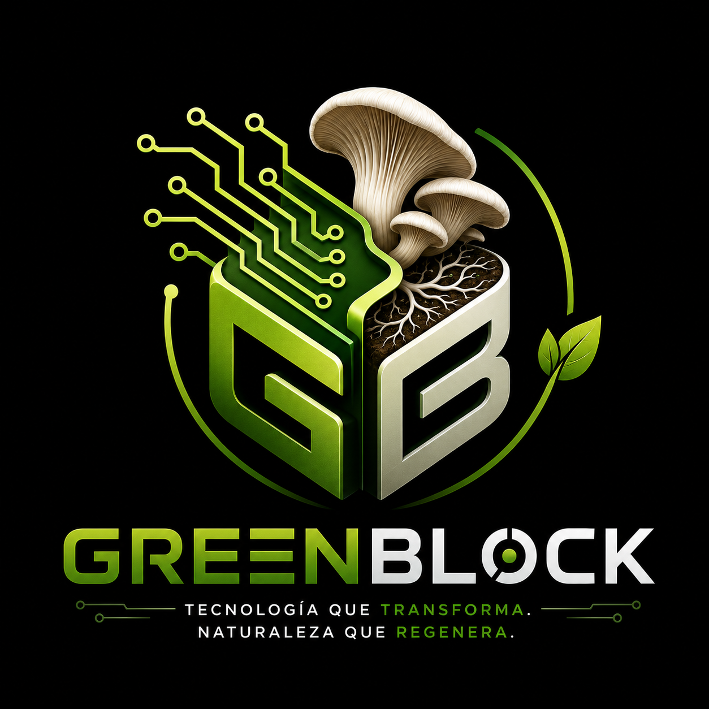
Integrantes:
LÍDER – ANTONELLA TERAN
INVESTIGADOR – DANNA VELAZCO
DISEÑADOR– MARTIN PEREZ
DESARROLLADOR -VICTORIA BALASTRO
Institución:
Unidad Educativa Eight Academy
Nivel:
EGB
Año Lectivo:
2025–2026
Mentora:
Evelyn Cando

4 | Justificación ODS DOCUMENTO  Vínculo del proyecto con al menos una ODS (4, 9 o 13).

Checklist de pasos
☐ | la ODS principal (Educación 4, Industria 9 o Clima 13).
☐ | Explicar el vínculo concreto (no genérico).
☐ | Identificar la meta específica dentro de la ODS.
☐ | Indicadores medibles del impacto esperado.
☐ | ODS secundarias si aplica.

Justificación y Alineación con los Objetivos de Desarrollo Sostenible (ODS)

ODS Principal: ODS 13 — Acción por el Clima

1. Vínculo Concreto y Detallado
La acumulación masiva de plástico no es solo un problema estético o de gestión de desechos, sino un acelerador directo del cambio climático. El ciclo de vida del plástico tradicional (desde la extracción de combustibles fósiles para su fabricación hasta su incineración o degradación incompleta en vertederos) libera cantidades masivas de gases de efecto invernadero (GEI). Al mismo tiempo, la presencia de microplásticos en los océanos altera la capacidad de los ecosistemas marinos para absorber el dióxido de carbono de la atmósfera.
Greenblock interviene directamente en esta crisis mediante una propuesta de mitigación dual que combina tecnología descentralizada y biotecnología aplicada. En primer lugar, optimiza y descentraliza la cadena de recolección en entornos urbanos y escolares a través de un sistema de visión artificial (IA) que clasifica el plástico en la fuente, evitando que estos desechos terminen en vertederos o incineradoras. En segundo lugar, introduce una solución biológica disruptiva al utilizar el hongo Pleurotus ostreatus, cuyas enzimas descomponen los polímeros del plástico de forma natural y acelerada. De este modo, Greenblock sustituye los procesos industriales contaminantes de gestión de residuos por un método de captura, reciclaje inteligente y degradación biológica que reduce drásticamente las emisiones de carbono asociadas al ciclo de vida del plástico en Ecuador.

2. Meta Específica
- Meta 13.3: Mejorar la educación, la sensibilización y la capacidad humana e institucional respecto de la mitigación del cambio climático, la adaptación a él, la reducción de sus efectos y la alerta temprana.

3. Indicadores Medibles de Impacto Esperado
- Kilogramos de plástico recuperados y procesados: Volumen neto de residuos plásticos retirados del entorno urbano escolar que son redirigidos hacia los laboratorios biológicos.
- Reducción estimada de emisiones de CO₂ equivalente: Cálculo del impacto de mitigación ambiental basado en el total de plástico degradado y reciclado que no llegó a los sistemas de incineración o vertederos tradicionales.
- Cantidad de GreenPoints generados y transaccionados: Métrica digital que evalúa la frecuencia y volumen del compromiso de los usuarios con las actividades de mitigación climática.
- Número de retos ecológicos de mitigación completados: Registro inmutable en la blockchain de la cantidad de acciones colectivas e individuales ejecutadas por los estudiantes para reducir la huella de carbono escolar.

ODS Secundaria 1: ODS 4 — Educación de Calidad

1. Vínculo Concreto y Detallado
La educación ambiental tradicional en las aulas de Ecuador ha caído en la teoría abstracta y en metodologías análogas obsoletas que generan apatía en las nuevas generaciones de nativos digitales. Greenblock transforma radicalmente las aulas escolares al convertirlas en BioLabs (laboratorios de innovación biotecnológica y científica ciudadana).
El proyecto no se limita a dar instrucciones de reciclaje, sino que integra de forma práctica disciplinas STEM avanzadas. Los estudiantes interactúan con Inteligencia Artificial utilizada como un tutor científico y sistema de visión artificial para clasificar residuos. Aprenden los fundamentos de la descentralización de datos y la criptografía al ver cómo sus acciones ecológicas se registran de forma transparente en bloques de la red blockchain. Finalmente, experimentan de primera mano con la biología aplicada al monitorear en tiempo real cómo los hongos biodegradadores descomponen físicamente el plástico. Greenblock convierte la teoría del desarrollo sostenible en una experiencia empírica, gamificada y altamente tecnológica.

2. Meta Específica
- Meta 4.7: Asegurar que todos los alumnos adquieran los conocimientos teóricos y prácticos necesarios para promover el desarrollo sostenible, entre otras cosas mediante la educación para el desarrollo sostenible y los estilos de vida sostenibles.

3. Indicadores Medibles de Impacto Esperado
- Número de estudiantes capacitados activamente: Cantidad de alumnos que completan los módulos teóricos y prácticos de biotecnología y economía circular dentro de la plataforma.
- Número de BioLabs escolares implementados y operativos: Cantidad de instituciones educativas que adoptan físicamente la infraestructura de Greenblock para experimentos con el hongo Pleurotus ostreatus.
- Tiempo promedio de uso educativo interactivo dentro de la app: Métrica de engagement que evalúa la retención de los estudiantes dentro de las dinámicas pedagógicas y científicas de la plataforma.
- Cantidad de experimentos ambientales registrados por los usuarios: Historial de proyectos escolares cargados en el sistema que demuestran la aplicación práctica del método científico al problema del plástico.

ODS Secundaria 2: ODS 9 — Industria, Innovación e Infraestructura

1. Vínculo Concreto y Detallado
El sistema actual de gestión de residuos y reciclaje en Ecuador carece de infraestructura tecnológica moderna y padece de una profunda opacidad en sus datos, lo que fomenta el desvío de recursos y el escepticismo ciudadano (greenwashing). Greenblock aporta una innovación de infraestructura digital y biológica disruptiva al unificar bits, bloques y biología en una sola arquitectura.
Al implementar la tecnología blockchain, Greenblock construye una infraestructura de confianza pública, inmutable y auditable que erradica el fraude en las campañas ambientales institucionales y corporativas. Las empresas y los colegios ya no dependen de promesas vacías; cada botella plástica recuperada y cada gramo de material degradado por los hongos queda certificado en una red descentralizada mediante contratos inteligentes que automatizan los incentivos económicos bajo el modelo Recycle-to-Earn. Esta convergencia de IA, Blockchain y Biotecnología dota a las ciudades de una infraestructura de economía circular inteligente y de vanguardia, elevando el nivel tecnológico de la gestión ambiental local.

2. Meta Específica
- Meta 9.5: Aumentar la investigación científica y mejorar la capacidad tecnológica de los sectores industriales de todos los países, fomentando la innovación y aumentando considerablemente el número de personas que trabajan en investigación y desarrollo.

3. Indicadores Medibles de Impacto Esperado
- Número de registros ecológicos e industriales securizados en blockchain: Volumen de transacciones y certificaciones de impacto ambiental guardadas de manera inalterable en la red.
- Tasa de precisión del algoritmo de IA en el reconocimiento de residuos: Nivel de eficiencia del sistema de visión artificial para clasificar e identificar correctamente los tipos de plásticos aptos para la biodegradación.
- Cantidad de instituciones y PyMEs conectadas a la plataforma: Número de actores económicos que utilizan la infraestructura digital de Greenblock para trazar su responsabilidad ambiental empresarial (RSE).
- Número de patentes o desarrollos biotecnológicos derivados: Registro de mejoras técnicas o metodológicas desarrolladas en el monitoreo del proceso de degradación por hongos.

